*目 录*

*1、 程序APK文件安装 2*

*2、 程序界面 2*

*3、 程序使用说明（标签核对举例） 4*

*4、 资源名称设置 5*

**松岗四楼平板程序使用说明**

# 程序APK文件安装

APK文件下载地址 ：<http://10.2.0.9:8080/Android_apk/>[ZoweeMES.apk](http://10.2.0.9:8080/Android_apk/ZoweeMES.apk)

下载到平板上进行安装。

# 程序界面

1. DIP启动，SMT-DIP启动 这2个程序比较通用放在外面，如下图，红线标示处！
2. 松岗四楼 程序合集如下图2



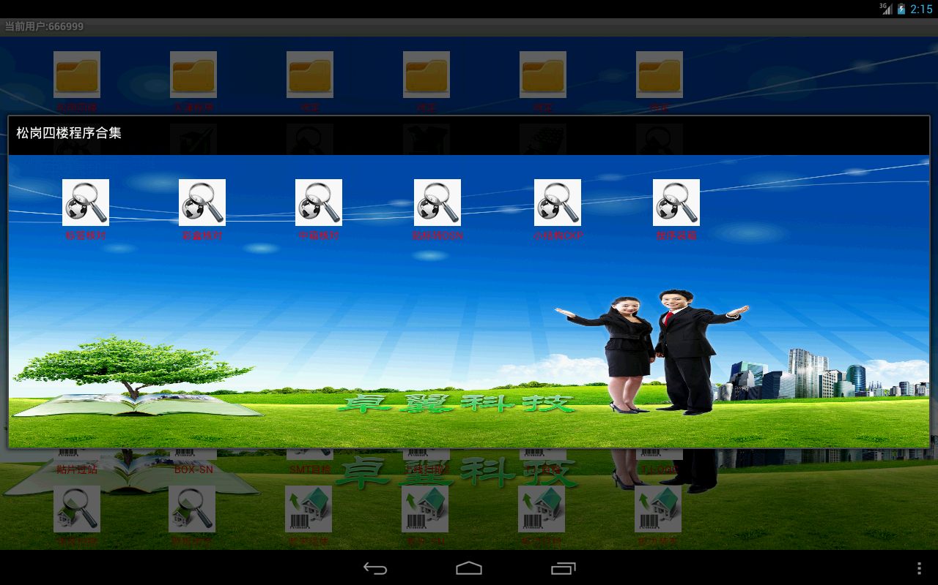

# 程序使用说明（标签核对举例）

1. 点开标签核对程序，提示资源ID不存在资源名称不正确！

每台平板第一次安装MES程序后，需要设定在MES已注册的资源名！请先设定好平板资源名称！再进入程序!

1. 获取工单

扫描批次号在MES系统自动获取工单信息！获取工单成功后，工单文本框会锁死，如需更换工单！请点击“工单”2字，重新输入批次号获得工单信息。

C、其他操作流程与电脑程序类似，那个条码异常会自动跳转到该条码位置，扫描产品MAC码后提交过站！

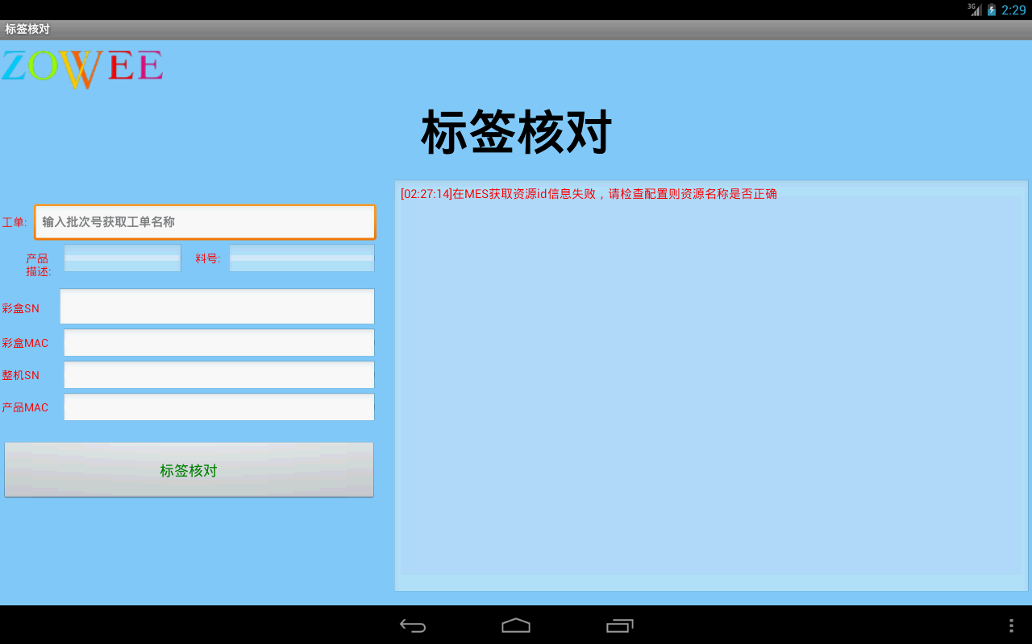

# 资源名称设置

如下图，操作步骤:

1. 点击平板右下角标示处----🡪弹出2个选项，“软件配置”和“退出”！-🡪选择软件配置输入刚登陆系统的密码--🡪弹出界面如下图2
2. 点击“设备资源名称和贴片扫描设置”

设置合法的，在MES注册的资源名称！！每台平板第一次安装MES程序需要设定资源名称！

